依申请公开申请流程图
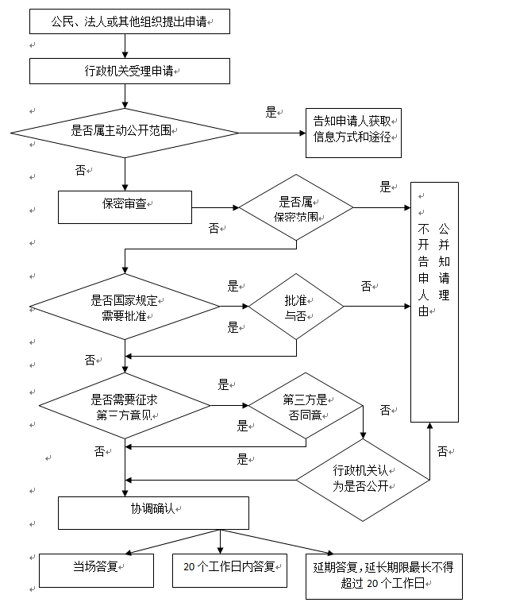
受理机构：白银市平川区文体广电和旅游局办公室
办公地址：白银市平川区育才街8号区文旅局办公室
邮政编码：730913
办公时间：上午8:00-12:00 ，下午14:30-18:00（工作日）
联系电话：0943-5907050（传真）

